Ontwikkel Omgeving

Project: CCSB

Datum: 21-9-2021

Versie: 1.1

Inhoud

1 Versiebeheer 3

2 Voorwoord 4

3 Samenvatting 5

4 De Ontwikkelomgeving 6

Benodigde Hardware 6

Benodigde Software 6

5 Bijlage – Screenshots installatie 7

Hardware en Operating system 7

Visual Studio 8

Entity Framework 8

Javascript Libraries 9

# 1 Versiebeheer

|  |  |  |  |
| --- | --- | --- | --- |
| Versie | datum | Gewijzigd door | Opmerkingen |
| 1.0 | 21 september 2021 | Tim Houtman | Aanmaak ontwikkelomgeving |
| 1.1 | 22 september 2021 | Tim Houtman | Opmaak document |

# 2 Voorwoord

Voor CCSB moeten wij een website bouwen waar klanten zich kunnen aanmelden om hun camper of caravan te kunnen stallen. Tijdens het gesprek gaf de heer Van Der Stal duidelijk aan wat zijn eisen en wensen voor de website zijn. In dit document word de technische kant van de website behandeld.

CCSB is een nevenfunctie voor de heer Carlo van der Stal. Hij heeft het bedrijf van zijn vader overgenomen en van de stallen een stalling gemaakt voor het stallen van campers en caravans. Omdat het een nevenfunctie is, is Carlo niet altijd bereikbaar. Daarom heeft hij besloten een website te laten maken voor zijn bedrijf.

# 3 Samenvatting

In dit document wordt de ontwikkelomgeving geschetst die noodzakelijk is om de gewenste web applicatie te realiseren. Daarbij wordt ook aangegeven wat wenselijk is voor de testomgeving.   
De vereiste hardware en software komen in het vervolg van dit document aan bod.

# 4 De Ontwikkelomgeving

Benodigde Hardware   
Om de applicatie te kunnen realiseren zal gebruikt gemaakt worden van Visual Studio 2019 Professional. Hoewel technisch gezien ook gewerkt zou kunnen worden met Visual Code in een Linux omgeving hebben wij gekozen voor een Windows omgeving. Voor opslag van de data is gekozen voor Microsoft

SQL Server 2019. De benodigde hardware voor de ontwikkelaars is:

* Een laptop of desktop PC met Windows 10 of beter.
* 8 GB of meer intern geheugen
* 500 GB of meer hard disk

Ten behoeve van het testen van de applicatie is een Windows Server nodig met Internet Information Server (IIS). Hiervoor kan gebruik gemaakt worden van een server in een cloud omgeving. Ook voor de database is een server noodzakelijk met daarop SQL Server 2019 of later. Dit mag ook een server in de cloud zijn.

Benodigde Software   
Voor beheer van de source code wordt gebruik gemaakt van Git en GitHub. Er wordt een private repository gemaakt op GitHub, waarbinnen iedere ontwikkelaar een eigen branch krijgt. Developer Tim Houtman gaat over de master branch.

Voor realisatie van de applicatie is de volgende software nodig:

Voor de ontwikkelaar:

* Visual Studio 2019 Professional
* Entity Framework
* FullCalendar Javascript library
* Bootstrap
* jQuery
* Notify Javascript library
* Select2 Javascript library
* SQL Server Management Studio versie 18.0 of later
* SQL Server 2019 Developer Edition
* Git en GitHub (online)

Voor de testomgeving:

* Windows Server 2019 of later
* SQL Server 2019
* Internet Information Server (IIS)

# 5 Bijlage – Screenshots installatie

### Hardware en Operating system

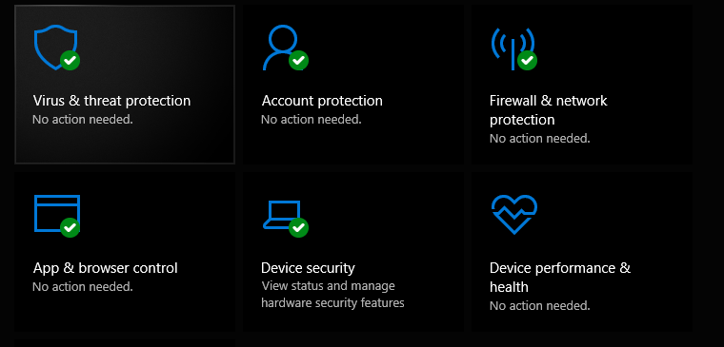

### Entity Framework

### Javascript Libraries

